臺南市新化區新和庄地區水災疏散撤離標準作業程序 105年11月訂定
107年1月修正
一、依據
依據經濟部水利署99年5月5日經授水字第09920221710號函修正之「水災危險潛勢地區疏散撤離標準作業程序」辦理。
二、目的
新化區公所(以下稱本所)為充分掌握轄內新和庄地區水災危險潛勢地區(以下稱新和庄地區)，在颱風或豪雨警報發布期間，及時有效疏散撤離保全對象（居民）至安全避難收容處所，以保障居民生命財產安全，特訂定本作業程序。
三、新和庄地區水災危險潛勢地區及保全對象
(一)新和庄地區係參考臺南市淹水潛勢圖、歷年調查容易淹水地點及有實際執行水災疏散撤離之區域，列為水災危險潛勢地區。
(二)依據水災危險潛勢地區、保全對象、避難收容處所及疏散撤離緊急通報人等資料，製作成「新和庄地區水災危險潛勢地區保全計畫表」（附表一），並依保全計畫表所列水災危險地點製作疏散避難地圖（附圖一）。同時建立轄內避難收容處所資訊（附表二）及建立保全對象清冊（附表三）。

四、本所疏散避難人員編組與分工
單位 | 職別 | 姓名 | 聯絡方式 | 任務配置 | 任務說明 | 裝備器材
疏散組 | 組長 | 葉志祥 | 0953-062288 | 統籌指揮避難、勸告疏散、撤離等工作。 | 發布避難公告時，負責挨家挨戶通知保全對象進行自主避難。  發布撤離指示時，協助管制進行撤離及強制疏散。
 | 組員 | 吳宗奇 | 0915-150615
 | 組員 | 吳武德 | 0929-685189
 | 組員
引導組 | 組長 | 邱士榮 | 0982-901336 | 統籌指揮避難引導管制等工作。 | 發布避難公告時，負責交通管制、秩序維護等。  發布撤離指示時，負責警戒區管制、強制疏散。
 | 組長 | 許振昌 | 0929-025446
 | 組員 | 李基銼 | 0910-885532
 | 組員
收容組 | 組長 | 陳美汝 | 0910-882231 | 統籌指揮避難收容處所全部工作、資源分配。 | 負責避難收容等所需事項。 | 1.糧食：主食、副食…  2.水：飲用水、生活用水…  3.生活必需品：衣物、乾電池…  4.醫藥品：藥品、消毒用品…  5.燃料：瓦斯…  6.其他
 | 組員 | 林珮萱 | 0929-411223
 | 組員 | 張景涵 | 0928-301928
 | 組員 | 林金秀 | 0987-702720
行 政  宣傳組 | 組長 | 葉志祥 | 0953-062288 | 統籌疏散避難所需資訊提供、行政、文書、紀錄等工作。 | 負責疏散避難之各類文書、情資收集與分析研判等 | 1.格式化文書、表格  2.文書作業設備  3.情資傳送設備
 | 組員 | 陳映儒 | 0928-176852
 | 組員
五、疏散撤離作業程序
(一)氣象情資研判:
本所依中央氣象局及臺南市災害應變中心通報提供之相關水情資訊、現地通報或實際積淹水及虎頭溪水位狀況，綜合分析研判新和庄地區可能淹水災情及影響範圍後，下達準備、勸告及強制疏散撤離之命令。
(二)疏散撤離之執行：
1.準備疏散撤離：
新化區列為中央氣象局發布海上陸上颱風警報或豪雨特報中大豪雨以上之警戒區域後，本所即應針對新和庄地區預作疏散撤離準備。包括協調撤離交通工具、避難收容處所開設準備、建立國軍、警察、消防等聯繫管道、優先掌握弱勢族群或行動不便獨居老人者之動態等。
2.勸告疏散撤離：
本所接獲臺南市災害應變中心通報或經知義里(鄰)長、里幹事或民眾通報現地降雨、虎頭溪河川水位狀況等，有下列情形之一者，應優先勸告及協助新和庄地區保全對象進行自主疏散撤離，及時完成疏散撤離工作。
(1)虎頭埤雨量預估值1小時60毫米、2小時內雨量達100毫米，且持續降雨；或24小時雨量預估值達350毫米（含）以上。
(2)轄內新豐一號橋水位持續上升至橋下2米處，已觸發廣播系統及警示系統時。
3.強制疏散撤離：
有下列情形之一者，應進行強制疏散撤離:
(1)本所接獲臺南市災害應變中心通報或經濟部水利署通報虎頭溪河川水位超過一級警戒水位且水位持續上升。
(2)經知義里(鄰)長、里幹事或民眾通報新豐一號橋水位上升至橋下1米處及持續降雨。
(3)虎頭溪水位暴漲已發生溢堤情形，新和庄低窪地區淹水已超過10公分以上。
新化區長即應下達新和庄地區所有住戶居民強制疏散撤離，同時回報臺南市災害應變中心。
4.疏散撤離訊息廣播通報：
本所應運用知義里長、鄰長廣播系統、里幹事、警察巡邏車、消防廣播車或手機Line通訊APP等系統，及時將疏散避難訊息通報傳達給新和庄地區居民知悉。
5.疏散撤離及收容作業；
(1)平時整備:
臺南市政府相關機關平時應協助本所辦理疏散撤離及避難收容處所開設作業，建構完整的防救災整備體系及整合救災資源能量，未雨綢繆，及早因應。
(2)災時應變:
A.本所民政及人文課主動聯繫知義里(鄰)長、里幹事、新化分局、知義派出所及新化消防分隊，並請開口契約廠商調度車輛，指揮及協助新和庄地區居民，依疏散避難路線疏散至指定避難收容處所，並協助弱勢族群、行動不便者優先撤離。
B.對於死守家園拒絕配合疏散撤離之居民，協請知義派出所進行強制疏散撤離，載送至指定避難收容處所，同時注意掌握行蹤動態，以防止深夜擅自離開發生意外。
C.本所社會課派員及志工至指定開設之避難收容處所，進行登記確認災民身分、人數、發放物資、分配災民住宿或發放救助金。
D.聯繫新化區衛生所，派遣醫療人員進行檢傷分類、醫療救護、心理諮商、急救常識 宣導、提供壓力紓解方法。
E.聯繫新化區衛生所、環保局清潔隊新化分隊，進行避難收容處所之環境清理及消毒防疫工作。
F.聯繫新化分局及知義派出所，協助警戒區人車管制、維持救災路線暢通、編組巡邏災區與避難收容處所之安全維護工作。
G.聯繫開口契約廠商提供車輛或編組新和庄地區居民所有車輛，協助疏散避難時所需交通工具。
H.當發生土石滑落、道路坍塌或路樹傾倒時，本所人力機具不足因應時，應緊急聯繫臺南市政府工務局第二工務大隊或國軍等單位，調派重型機械協助清除障礙及道路搶通。
I.當發生救濟物資、救災機具能量或人力不足時，本所應主動請求臺南市災害應變中心支援協助。
J.聯繫台電公司新化服務所，當新和庄地區淹水水位超過逾變電箱高度或淹水深度超過30公分時，應派員進行該區域強制斷電，以維住戶安全。
K.聯繫臺南市後備指揮部、五四工兵群協助調度兵力、提供疏散撤離車輛及機具等，同時派遣聯絡官前往新和庄地區現場協助疏散撤離工作。
6.疏散撤離執行狀況回報:
本所進行新和庄地區所有住戶居民勸告或強制疏散撤離至指定之避難收容處所安置後，應隨時將收容安置狀況彙整陳報臺南市災害應變中心。
7.危機解除及環境清理復原:
(1)當颱風豪雨警報解除，本所接獲臺南市災害應變中心通報災害應變中心恢復常時開設，經本所評估已無安全顧慮時，通知避難收容處所安置之居民眾可以返家，對於弱勢族群、行動不便者，主動協助提供交通工具協助返回原住地。
(2)如有民眾房屋嚴重毀損無法居住者，由本所另行協助安排短期收容安置。
(3)對於民眾房屋淹水高度如超過50公分以上者，本所應立即派員調查列冊辦理後續救助事宜，另協請清潔隊新化分隊及國軍部隊協助家園環境衛生清理整頓及災後復原消毒工作。
(4)本所對於危機解除及環境衛生清理整頓及災後復原消毒工作之執行，應隨時彙整主動通報臺南市政府相關機關。
六、疏散撤離作業檢討:
(一)每年汛期前(定期)或新和庄地區發生重大淹水事件後(不定期)，本所應邀集臺南市政府相關機關及當地里(鄰)長、保全對象、社區居民等共同召開因應對策會議，集思廣益凝聚共識。
(二)本所每年應加強社區防救災教育宣導及訓練，或結合里民大會及其他方式，辦理相關疏散避難演練或講習活動，以落實社區自主防災的目標。

附表一：新和庄地區水災危險潛勢地區保全計畫表
水災危險潛勢地區（新化區-知義里） | 保全戶數 | 保全人數 | 避難收容處所 | 避難收容處所地址 | 里長  （撤離通報） | 聯絡電話
臺南市新化區  知義里新和庄地區 | 31 | 80 | 新化區  公所 | 新化區護國里中山路130號 | 吳武德 | 0929-685189

附圖一：新化區知義里水災疏散避難地圖
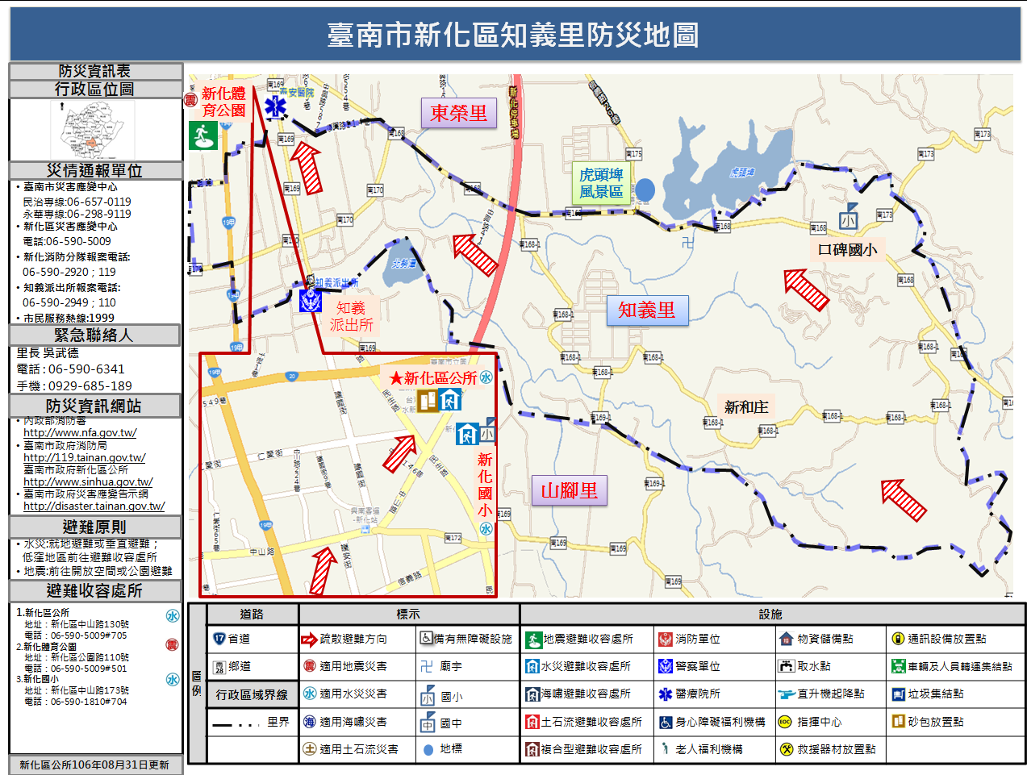

附表二：臺南市新化區新和庄地區避難收容處所表
區名稱 | 避難收容  處所名稱 | 地址 | 聯絡人 | 聯絡電話 | 收容人數
新化區 | 臺南市新化區公所三樓展演廳 | 新化區中山路130號 | 鄭諠課長 | 06-5905009轉705 | 100

附表三：臺南市新化區新和庄地區水災危險潛勢地區保全對象清冊
註:107年3月2日更新

新化區新和庄地區水災疏散撤離作業流程圖
1.中央應變中心通報勸告
2.接獲中央管河川超過2級警戒且水位持續上升
3.縣管河川水位2級警戒且持續上升或有危險之虞
4.接獲水利署淹水警戒資訊且現地已有積水跡象
5.接獲水庫管理機關發佈水庫洩（溢）洪通報。(請研議修正)
6.依公所、村里長、幹事或民眾通報現地實況，經縣(市)或公所研判必要時。
7. 虎頭埤雨量預估值1小時60毫米、2小時內雨量達100毫米，且持續增加；或24小時雨量預估值達350毫米（含）以上。
8 新豐一號橋水位上升至橋下2米處，觸發廣播系統及警示系統時。

氣象水情
資訊蒐集
災情蒐集與傳遞
強制疏散撤離
1.颱風形成。
2.豪雨特報。
颱風動態、雨量、河川水位及水庫洩洪資訊。
1.依內政部「執行災情查報通報複式佈建措施」
2.依經濟部「淹水災害通報作業要點」
1.經研判必要時，縣市或鄉鎮市下達強制疏散撤離指示。
2.再確認已完成弱勢族群疏散撤離。
3.運用各種傳遞方式傳遞疏散避難訊息。
4.針對警戒區域（河川沿岸、水庫下游、淹水地區）之保全對象，進行強制疏散撤離。
5.執行疏散避難與收容。
6.執行收容狀況回報。
7.必要時進行強制斷電。
颱風豪雨警報解除
水災危機解除
1.通知居民返家或進行安置及向上級通報。
2.避難所清潔與復原。
3.相關服務及救助諮詢.
1.疏散撤離勸告下達。
2.避難所開設相關作業。
3.針對警戒區域（河川沿岸、水庫下游、淹水地區）之保全對象，進行疏散撤離勸告。
4.必要時，應優先完成弱勢族群疏散撤離。
1.水利局
2.新化區公所
1.臺南市災害應變中心
2.水利局及社會局、民政局、消防局、警察局
3.新化區災害應變中心
4.新化區公所相關課室
5.村里長（幹事）
啟動時機
作業流程
工作項目
執行單位
1.海上陸上颱風警報（警戒區域）。
2.豪雨（大豪雨）特報（警戒區域）。
準備疏散撤離
1.注意氣象水情資訊與預警訊息通報。
2.疏散撤離準備作業。
3.掌握弱勢族群或居住地下室者，必要時優先協助疏散撤離。
1.水利局
2.新化公所
3.知義里長
1水利局
2.民政局
3.消防局
4.警察局
勸告疏散撤離及完成撤離準備
1.中央應變中心通報強制
2.接獲中央管河川超過1級警戒且水位持續上升
3.縣管河川水位1級警戒且持續上升或有溢堤之虞
4.接獲水利署淹水警戒且淹水已30-50cm且持續上升
5.接獲水庫管理機關發佈洩（溢）洪通報且洩洪量大於下游河川防洪標準。
6.依公所、村里長、幹事或民眾通報現地實況，經縣(市)或公所研判必要時。
7.水利建造物突發重大緊急事故，經管理機關通報有強制疏散撤離必要。

危機解除與復原
1.臺南市災害應變中心
2.水利局及社會局、民政局、消防局、警察局
3.新化區災害應變中心
4.新化區公所相關課室
5.村里長（幹事）
6.台電新化服務所
1.臺南市災害應變中心及相關局處
2.新化區災害應變中心及相關課室

新化區新和庄地區水災疏散撤離資訊傳遞流程圖
中央氣象局
1.經濟部水利署暨河川局、水資源局
2.水庫管理機關或中央相關機關
水情資訊
河川水位、淹水警戒、水庫洩（溢）洪
氣象資訊
中央災害應變中心
氣象資訊
災害潛勢資訊
水情資訊
臺南市政府
疏散撤離資訊

疏散撤離準備、勸告、指示（強制）
新聞媒體、廣播媒體、網路
氣象資訊
新化區公所

避難資訊
疏散撤離準備、勸告、指示（強制）
水情資訊
村里辦公室（疏散撤離小組）

村里、警消廣播車
1.村里廣播系統
2.新豐一號橋廣播
系統
村里（鄰）長、村里幹事、警消、義警消、社區（志工）組織

居民 （安全避難地點-指定避難所、親友家）

